# 新生指南|康达学院“智慧团建”个人团组织关系转入指南

**首先祝贺大家成为了“康达”的一份子**

**不过在你收到录取通知书**

**迫不及待地踏入校门之后必须要先完成的一件事**

**那就是团组织关系转接**

**团组织关系转入指南来啦！**  
  
**一、注册登录智慧团建系统**

**1、登陆个人智慧团建系统智慧团建网址：https://zhtj.youth.cn/zhtj/账号：新生本人身份证号码**

**初始密码：身份证号码后8位（首次登录后请修改密码）**

**【注】：**若显示身份证或密码错误，请联系毕业院校确认本人是否已被录入“智慧团建”系统，若确认在系统内，可联系团支部管理员（一般为毕业班级团支书或班主任）进行密码重置码，拿到密码重置码后打开系统首页选择“忘记密码”，按照页面提示操作即可。若未录入则需点击注册进行注册。

**※ 只能在电脑PC端登录（北京、广东、福建籍学生通过手机操作）**

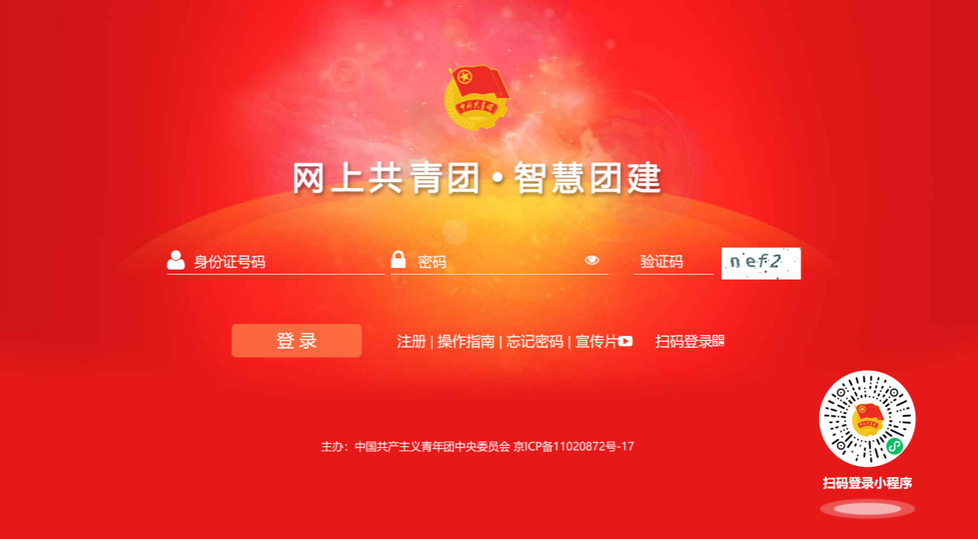

1. 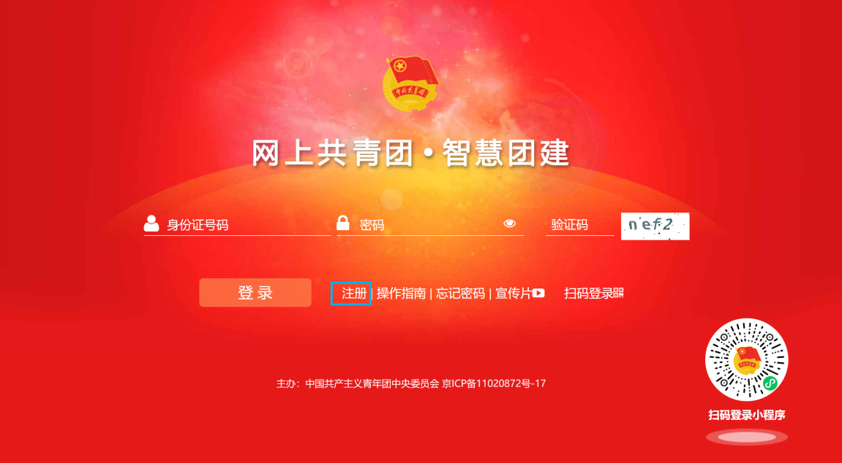**注册个人智慧团建系统**

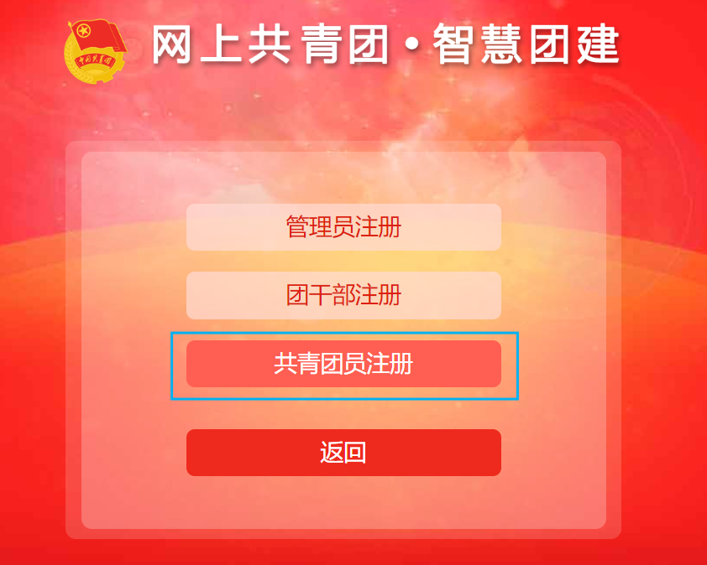

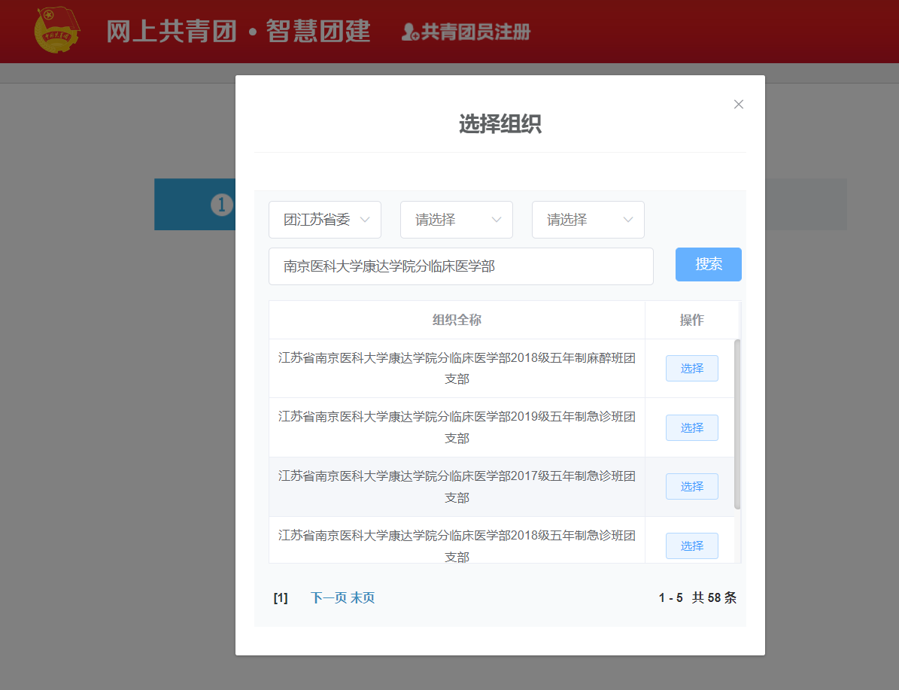

点击注册，选择要注册的团组织，选择：**团江苏省委，**输入班级名称**（具体名称可咨询各班团支书）**进行搜索**(例：南京医科大学康达学院分临床医学部2019级五年制临床1班团支部；若找不到团组织可适当减少关键词后再次尝试搜索）**，之后填写个人资料并完成注册。  
**3、检查并完善个人信息**

检查并完善个人信息，手机号码为必填，若号码有变动，请及时更改。

【注】：若信息错误或有改动，点击编辑并进行改动。

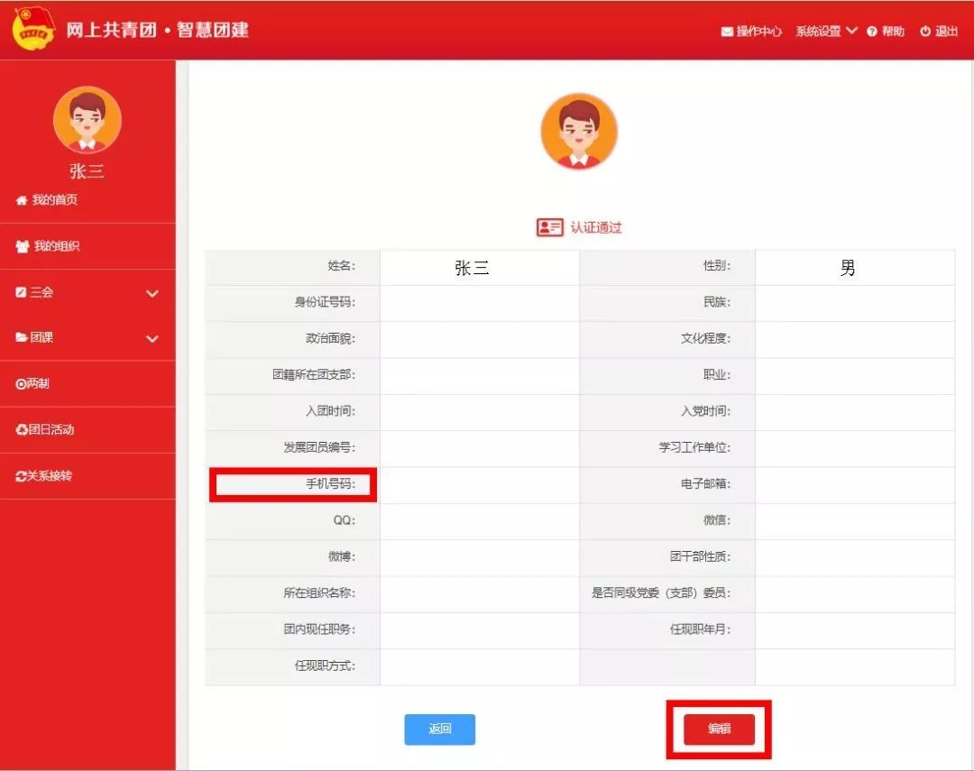

**二、进行个人团组织关系转接**

**团员个人发起：**团员登录系统进入个人中心，点击左侧“关系转接”菜单。按要求填写转接信息，注意转入组织填写为所在学部团总支，提交即可详细流程如下：

无智慧团建账号:由学部团总支统计后统一导入。

有智慧团建账号:**在智慧团建-“关系转接”中提交“转入申请”，转出组织与转入组织审批通过后，成功转入。**

**20级专转本学生**：请转入【团江苏省委-搜索：南京医科大学康达学院分XXX团总支】中对应的各自专业所在团总支：护理学部团总支，医学技术学部团总支，药学部团总支，人文与管理学部团总支，康复医学部团总支。

**22级普高新生**：请转入【团江苏省委-搜索：南京医科大学康达学院分XXX团总支】中对应的各自专业所在团总支：基础医学部团总支（包括临床医学、临床医学全科方向和临床医学急诊方向），医学技术学部团总支（包括医学检验技术和医学影像技术），康复医学部团总支，医学信息工程学部团总支，护理学部团总支（包括护理学和助产学），药学部团总支（包括药学、药物制剂和制药工程），人文与管理学部团总支（包括公共事业管理卫生事业管理方向、健康服务与管理、医疗产品管理和医疗保险），公共卫生学部团总支（包括预防医学和卫生检验与检疫），外国语学部团总支

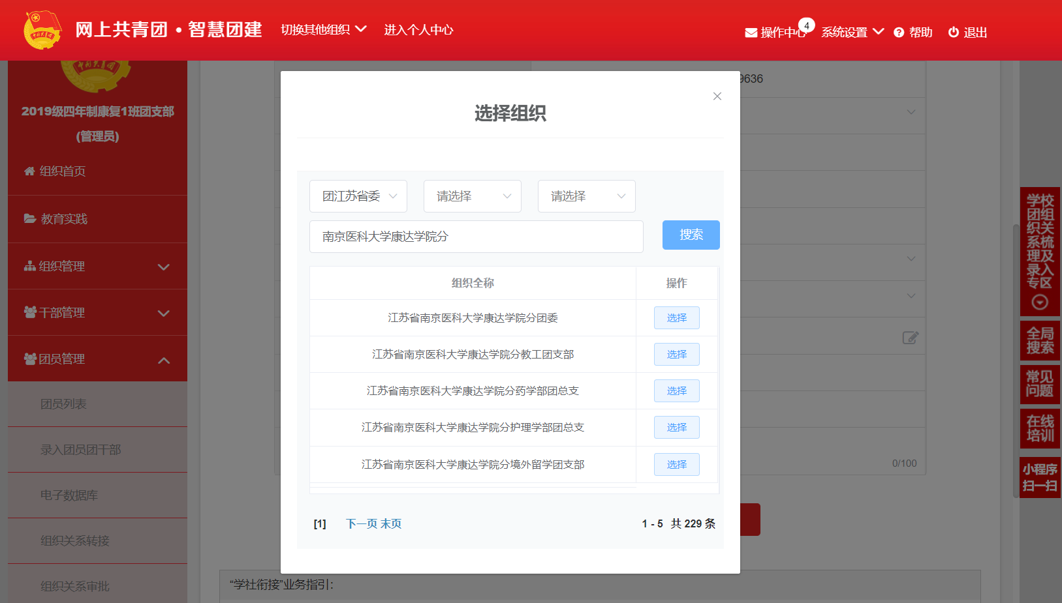

（1）登录后，进行组织关系转接。将会出现以下模板：点击**关系转接。**

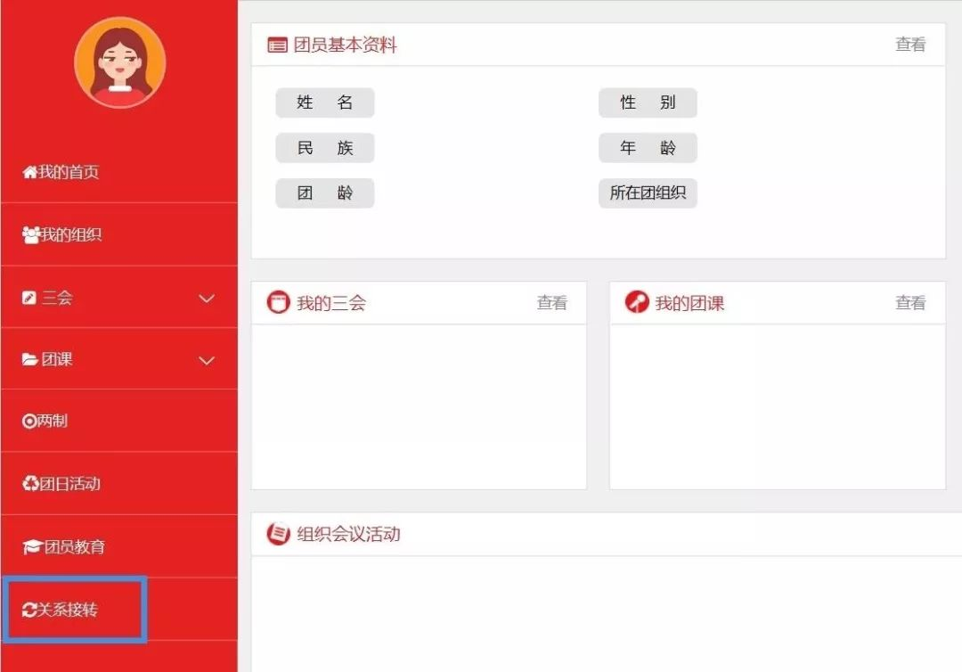

1. 进入组织关系接转页面，点击**申请转入组织，接转原因**选择升学。

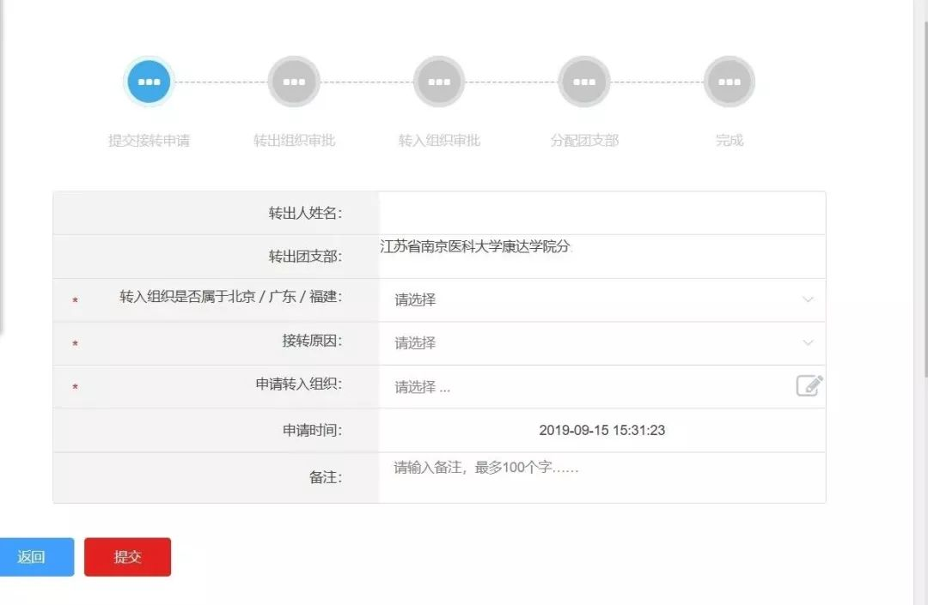

（3）选择提交后，会显示申请迁移成功，系统自动跳转至**我的组织关系转接历史页面**，再**点击查看**。

